Творчі завдання з української мови
4 клас
- Визнач і запиши кількість звуків у кожному зі слів. З кожним словом склади словосполучення.
Джерело, бур’ян, натхнення, дзюркіт, пам'ять, троє.
- Відгадай слово.
2.1. Перший звук у цьому слові – приголосний, моя пара[з].
Другий звук - у ненаголошеному складі наближається до [е].
Наступний звук – сонорний приголосний, він є в слові пісня.
Голосний вказує на попередній м’який приголосний, він є у слові біль.
Приголосний, який завжди м’який.
Склади з цим словом речення.
2.2. Перша буква цього слова стоїть в алфавіті між О і Р.
Друга - перед С.
Третя – на початку алфавіту.
Четверта - після Х.
Остання – у кінці алфавіту.
Склади з цим словом речення або пригадай прислів’я.
- Назви звук, спільний для кожних чотирьох слів.
Дощ, число, речі, щастя - …
Поїзд, район, ясен, юннат - …
- Утвори за допомогою префіксів та суфіксів нові слова. Випиши слова, в яких кількість букв та звуків не співпадає.
Клей, хід, шелест, грім, друг, колосся, гості, мрія, мова, дорога, кінь, щастя.
- Добери слова, від яких вони утворилися.

Криворізький – .., кременчуцький - .., празький - …, товариський - …, запорізький - …, паризький - …, галицький - …, польський - …, чеський - …, пташиний -….

- Зміни слово або добери спільнокореневе так, щоб у коренях відбулося чергування. Склади речення з однією парою слів.
Козак – …, село – …, друг – …, скакати – … .
- Розшифруй прикметники та розбери їх за будовою.
7.1. До префікса слова «наймиліший» додайте корінь слова «уміло», суфікс слова «добріший», закінчення слова «гарний».
7.2. До префікса слова «неволя» додайте корінь слова «яскраво», закінчення слова «чарівним».
7.3. До кореня слова «блакить» додайте суфікс слова «осінній», закінчення слова «стільці».
- Постав слова у формі звертання.
Друг, Ольга Миколаївна, Валя, Микола, сусідка.
Одне звертання введи у речення.
- Постав подані іменники у множині.

Кінь - …, дочка - …, інженер - …., край - …, майстер - …, дитина - … .

- Випиши іменники, які вживаються тільки у множині. Додай до трьох слів можливі іменники.

Канікули, горіхи, дріжджі, зими, гнізда, шахи, шашки, чайки, морози, ножиці, тополі, щіпці, сани, ковзани, споруди, береги.

- Розгадай ребуси, щоб дізнатися, які кольори мали символічне значення в писанкарстві. Запиши речення, підкресли прикметники як члени речення. Від розгаданих прикметників утворіть усі можливі форми вищого та найвищого ступенів порівняння.
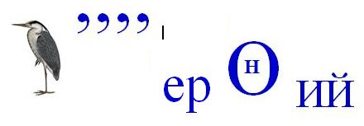

символізує добро, радість життя, для молодих - надію на щасливий шлюб.

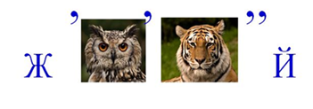означає тепло, надію, небесні світила, урожай у господарстві.

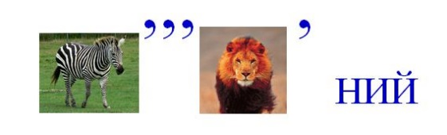

означає весняне пробудження природи, надію на гарний урожай.
(За матеріалами https://etnoxata.com.ua)

- Постав наголос у словах.
Олень, подруга, одинадцять, черговий, загадка, дрова, закладка, український, чорнослив, виразно.

- Визнач частини мови та підкресли однорідні члени речення.

З писемних документів і книг, з усних оповідань, легенд, пісень, прислів’їв ми дізнаємося про життя людей у минулому.

- Поясніть лексичне значення слів.

Гончар, сузір’я, гопак, явір, діброва.

- Запишіть одним словом.

Колекція засушених рослин –
Заклад, де продають ліки –
Купа дров або хмизу, які горять –
Рослина з великими жовтими зернами, зібраними у качани –
Сильний дощ –
Топлене сало –
Багато птахів –
Скошена, висушена трава –
Хатка шпака –
Будинок із рослин –

- Спиши речення. Розкрий дужки і запиши числівники словами.

Їжачок ніс 7 яблук.
На землі лежало 5 яблук.
Машина проїхала 97 кілометрів шляху.
За контрольну роботу, я отримала 11 балів.
У магазин завезли 73 метри тканини.
Урок починається о 9 годині ранку.

- Прочитай прислів’я. Спиши, записуючи числівники словами.

Краще 1 раз побачити, ніж 100 разів почути.
7 раз відмір, 1 раз відріж.
За 2 зайцями поженешся, жодного не впіймаєш.
За 1 вченого 10 невчених дають.
Мати 1 рукою б’є, а 2 – гладить.

16.Знайди і підкресли у кожній парі речень слова, що вимовляються і пишуться однаково, але мають різне значення. Визнач, якою частиною мови вони виражені.

а) Посієш вчасно, будеш мати рясно.
У кого мати рідненька, у того сорочка біленька й голівка гладенька.
б) Лід міцний, хоч гармати коти.
Два коти в одному мішку не поміряться.

- Віднови текст, розв’язавши ребуси. Запиши вірш. Підкресли прислівники.

Я писанку (1) малюю:
На нійяскравосонечкоблищить
(2)дощикморосить,
Земля квітує рястом (3),
У чистімнебі — журавлинийспів,
Малечарадісноспіває,
Відродження Христа вітає.
Летить на крилахпісня до небес
Й мовжайворон над полем зависає.
(За І. Кравченко)

- 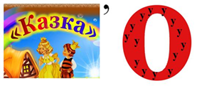

- Художник зрозумів фразеологізми у прямому значенні. Відгадай, який фразеологізм схований. Запиши фразеологізми.

а) б) 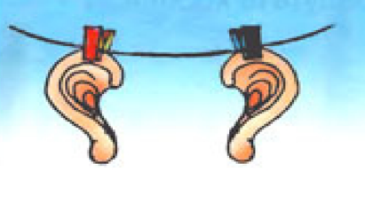

в)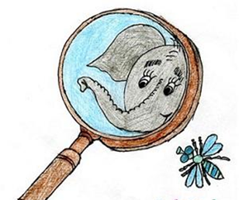 г)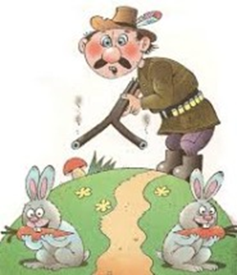
д)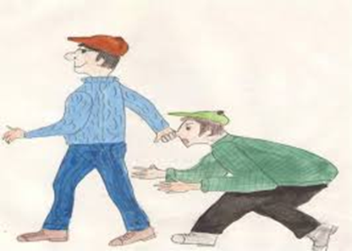 е) 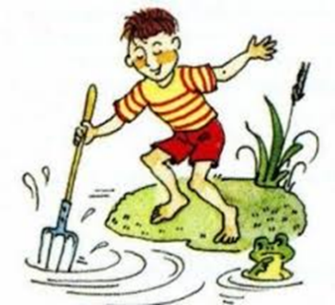
є) ж) 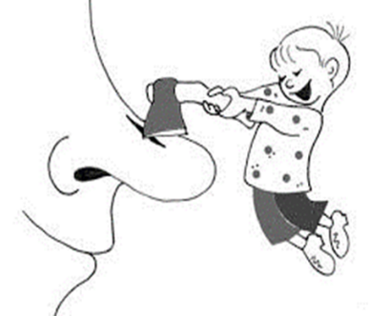

19.Добери прислів’я аби приказку аналог в українській мові.

И смех, и грех.(І сміх, і біда, і людям сором казати.)
Ищи ветра в поле.(Пішов шукати пустого вітра в полі.)
Как аукнется, так и откликнется.(Як зовуть, так і окликаються.)
Как волка не корми – все в лес смотрит. (Вовча натура в ліс тягне.)
Корень учения горек, да плод сладок. (Доки не намучиться, доки не научиться.)
Лучше поздно, чем никогда. (Не тепер, так в четвер.)
Мал золотник, да дорог.(Малі тілом, та великі духом.)
Мели, Емеля, твоя неделя. (Хто багато говорить, той мало творить.)
Мягко стелет, да жестко спать. (Добре говорить ,а зле творить.)
Не в свои сани не садись. (І чого б я ліз туди, куди не треба.)

- Дуже часто людину і її вдачу, гарну чи погану, порівнюють з якоюсь твариною. Продовж порівняння.

Тихий, як …
Боязкий, як …
Незграбний, як …
Сміливий, як …
Упертий, як …
Глухий, як …
Хитрий, як …
Високий, як …
Німий, як …
Пихатий, як …

- Доповни речення порівняннями.
На траві блищать росинки, мов … … .
Сонце ніжно голубило землю, як … … .
Озеро виблискує на сонці., наче … … .

- Випиши словосполучення, які доцільно використати у художніх текстах.

Довге тіло, довжина тіла 15 см, сонячне проміння, проміння сонця, снігові замети, замети снігу, дубова кора, кора дуба, кущ калини, калина-красуня.

- Розшифруй прикметники (цифра – порядковий номер букви в алфавіті). Спиши текст, уставляючи замість букв розшифровані прикметники.Зроби фонетичний розбір прикметника український.

Калина – оберіг (А) родини. Це красиве деревце висаджували в кожному українському обійсті. (Б) червоні ягоди калини, зібрані в багаті важкі грона, є символом здорового і безсмертного роду. Українки щедро розшивали весільні рушники, жіночі й чоловічі вишиванки (В) яскравими червоними кетягами калини.
а) 24, 15, 21, 1, 13, 18, 22, 15, 12, 14.
б) 22, 19, 15, 19, 3, 11, 23, 12.
в) 28, 24, 6, 7, 22, 18, 11, 17, 11.

(За матеріалами traditions.org.ua)

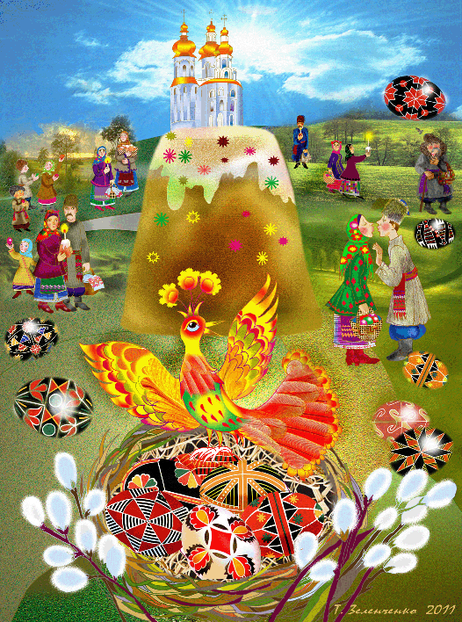
- Харківська художниця та ілюстратор Тетяна Зеленченко два роки працювала над циклом картин «Український рік», присвяченим етнографії та народним святам України. Одне з них – Великдень.

Зеленченко Т. Великдень

Опишіть побачене (обсяг 6-7 речень) на картині Т. Зеленченко «Великдень», використавши наведені в довідці словосполучення з прикметниками.

Довідка: різнокольорові писанки, веселе свято, загадковий орнамент, сонячний день, яскраво-жовте пір’я, гарний настрій.

